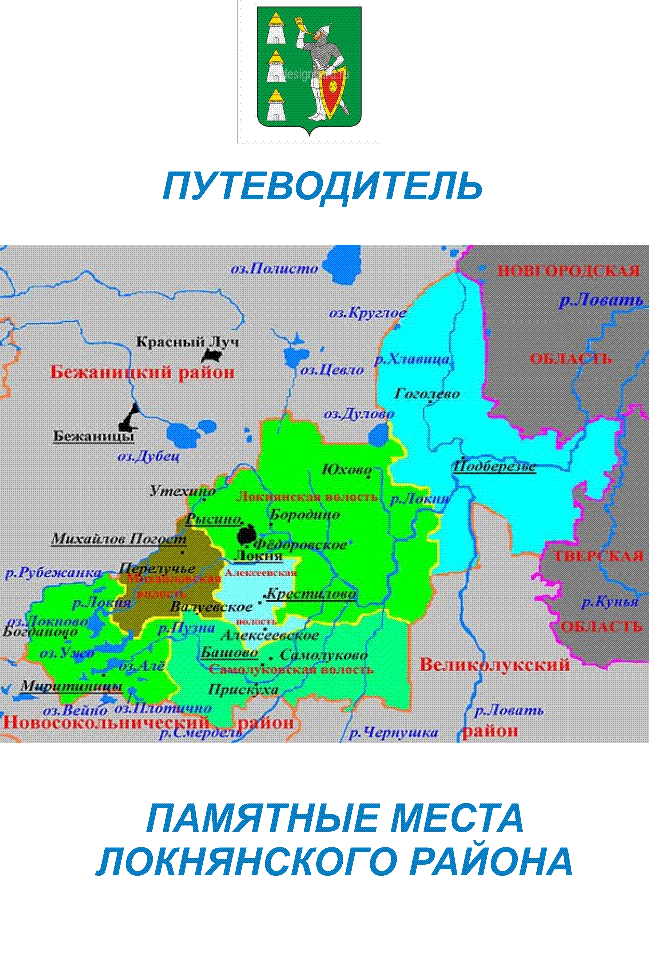

Этот путеводитель для тех, кто хочет ближе познакомиться с историей земли Локнянской, ощутить свою причастность к её героической истории. Мы предлагаем посетить святые места, прикоснуться к ним душой и почувствовать гордость за наших предков, возводивших величественные храмы, с удивлением увидеть полноводную Ловать, о которой когда-то читали в учебниках истории о пути «из Варяг в Греки». Здесь молчаливые курганы хранят память о небывалых сражениях, а многочисленные озёра манят прохладой и обещают незабываемые минуты тишины и умиротворения. Пройдите по Локнянским деревням, по лугам, где воздух напоён ароматом полевых цветов и гудит от жужжания пчёл, спуститесь с холмов к многочисленным озёрам и вы почувствуете, что вы дома, в России, здесь её малая частица – Локнянская земля, и внезапно ощутите, что у вас появляется чувство глубокого уважения к истории Родины.

ИСТОРИЧЕСКАЯ СПРАВКА
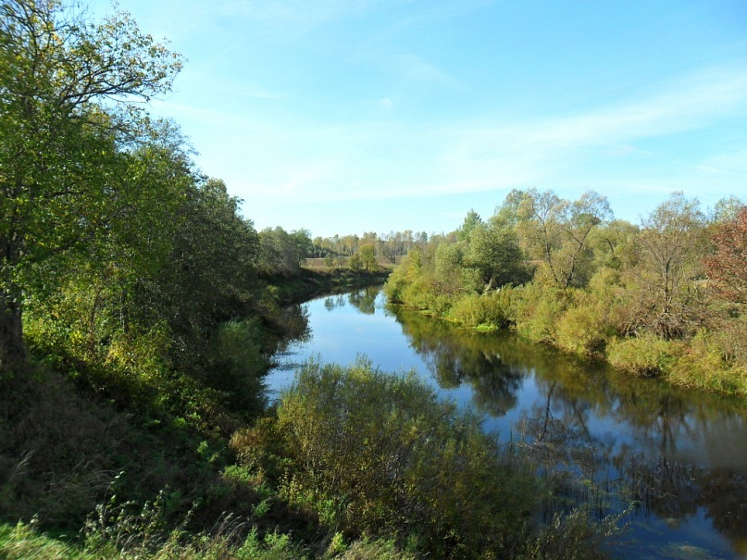
Слово «Локня», по предположению писателя Льва Успенского, означает перевод с финского «сырое место», «болотистое место». Поблизости протекает река с одноимённым названием.

Река Локня

Близ Локни находятся три погоста (образовано от слова «гостить», на погостах в старину останавливались путники, отправлявшиеся с поручениями князей, собирались на смотры ратники, уходящие на службу):

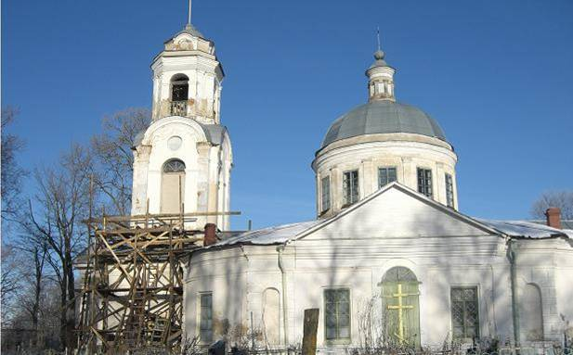
- Подберезье. Расположен на месте впадения речки Хлавицы в реку Ловать.

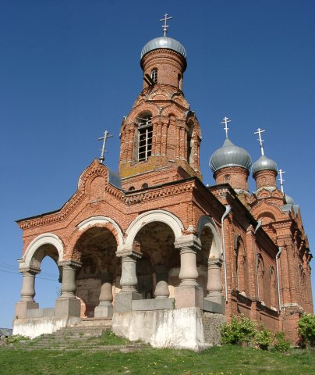
- Михайловский. Первое упоминание относится к 1392 году.

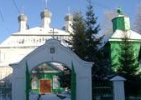
- Влицы. Упомянут в летописи в 1481 году.

С восточной стороны посёлка проходит железнодорожная магистраль Дно - Новосокольники, построенная и пущенная в эксплуатацию в 1901 году. Этой дороге посёлок Локня и обязан своим рождением. Локнянский район был образован 1 августа 1927 года в составе Великолукского округа Ленинградской области Постановлением Президиума ВЦИК. В район вошли бывшая Локнянская волость Великолукского уезда без Грихновского сельсовета, а также 26 селений Насвинской волости того же уезда и одно селение Троицкой волости Холмского уезда. Территория района была разделена на 8 сельсоветов: Горицкий, Грибановский, Иваньковский, Локнянский, Михайловский, Перелученский, Плесковский, Юхновский. Район находится в юго-восточной части Псковской области, граничит с Бежаницким районом, на юге – с Новосокольническим и Великолукским районами Псковской области, на востоке с Тверской областью и на северо-востоке с Новгородской областью.

ЛОКНЯНСКИЙ РАЙОН СЕГОДНЯ

Административный центр муниципального образования «Локнянский район» - посёлок городского типа Локня – расположен в 205 км. Южнее областного центра г. Псков, на стыке шоссейных магистралей, идущих от Пскова и Новгорода к Великим Лукам, в 75 км. От города воинской славы Великие Луки. Территория района вытянута с юго-запада на северо-восток на 80 километров, тогда как наибольшая ширина с северо-запада на юго-восток составляет 30 километров. Территория района находится в переходной части между мореной Бежаницкой возвышенностью и озёрно-ледниковой Ловатской низменностью. Западная часть района расположена частично на Бежаницкой возвышенности, где много озёр, восточная часть (примерно от линии железной дороги) пологоволнистая низменность. Северо-западная и северная часть территории – широкая, низкая пойма реки Локня, Южная, юго-западная – холмистая со множеством озёр.
Юго-восточная часть – пойма рек Ловать и Локня. Общая площадь района 241241 га.

ИНФРАСТРУКТУРА РАЙОНА

Локня является железнодорожной станцией Октябрьской железной дороги, связывающей посёлок с Великими Луками, Псковом, Санкт-Петербургом, крупными городами Белоруссии, Украины.

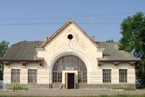

Здание железнодорожного вокзала

Протяжённость автомобильных дорог всех видов составляет 356 километров, в том числе по территории Локнянского района проходит 70 км. Шоссе республиканского значения Шимск-Невель. Автобусный транспорт обеспечивает пассажирские перевозки не только на территории района и Псковской области, но и в другие города и районы России: Москва, Санкт-Петербург,Смоленск, Холм…
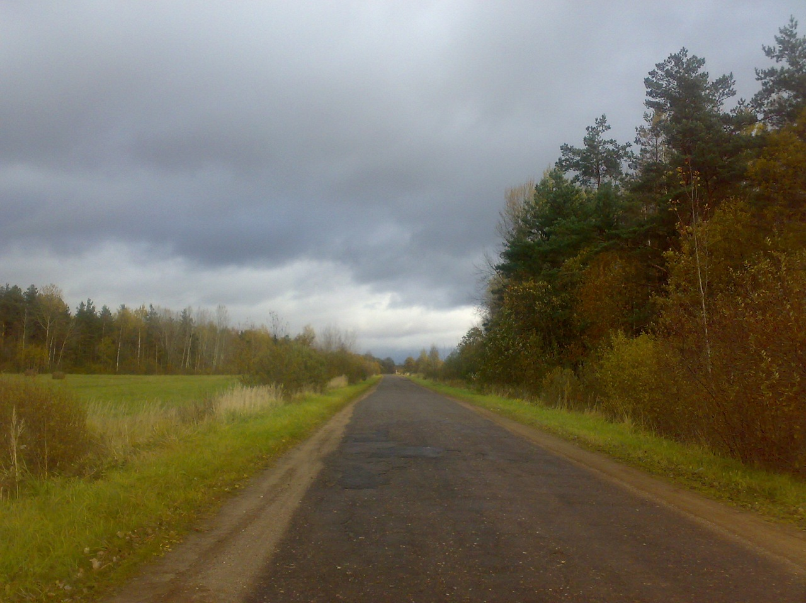
На территории района работают 107 объектов торговли, в том числе Локнянское РАЙПО, Торговый Дом «Локнянский», по адресу ул. Советская 11 находится столовая, на Первомайской 64 кафе «Бегемот» и бар «Славяне», ул. Советская 7 – бар «Шар», в которых можно недорого, но вкусно пообедать или поужинать. Кроме того в д. Крестилово, Башово, Миритиницы работают кафе.

ПАМЯТНИКИ ИСТОРИИ И КУЛЬТУРЫ

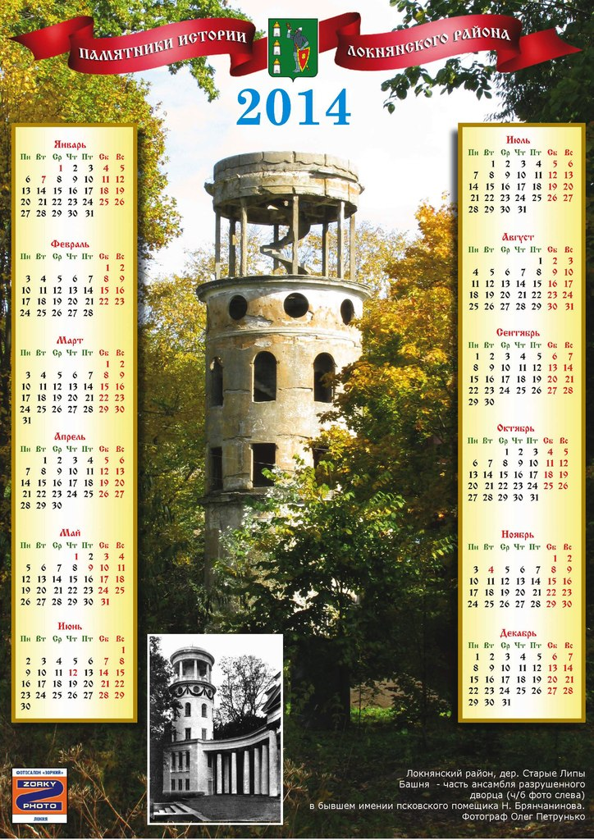

1. Культовый камень (археолог.) II половина 1
тысячелетия -д. Анциферово, Миритиницкой волости.
2. Сопка (археолог.) X-XI в.в. - д. Анциферово Миритиницкой волости.
3. Курганная группа "Бородино - I^{м}
(археолог.), IV-VIII в.в.– д. Бородино Локнянской волости.
4. Курганная группа "Бородино - 2" (археолог.), I-II тысячелетие
-д. Бородино Локнянской волости
5. Курганная группа "Бородино - 3^{м} (археолог.),
I-II тысячелетие -д. Бородино Локнянской волости
6. Курганная группа "Бородино - 4" (археолог.),
1-й тысячелетие -д. Бородино Локнянской волости
7. Сопка (археолог.) VI-XI в.в. - д. Борок Подберезинской
волости.
8. Группа сопок «Белено-1» (археолог.) - Михайловская
волость.
9. Группа сопок «Белено-2» (археолог.) - 480 м к юго-востоку
от предыдущей.
10. Курган (археолог.) V-VIII в.в. - д. Белено Михайловской
волости.
11. Длинный курган (археолог.) V-VIII в.в. - д. Валуевское
Алексеевской волости.
12. Группа сопок (археолог.) I-II тысячелетие - д.
Голенищево Самолуковской волости.
13. Культовый камень (археолог.) II половина
1 тысячелетия -д. Гривки Локнянской волости.
14. Курганная группа «Дуняни-1» (археолог.) II четверть
II тысячелетия - д. Дуняни Самолуковской волости.
15. Курганы (археолог.) VI-VIII в.в. - д. Дубинино Локнянской
волости.
16. Длинный курган (археолог.) VI-VIII в.в. - д. Еремеево
Локнянской волости.
17. Курганная группа «Жарки-1» (археолог.) VIII-X в.в. - д.
Жарки Миритиницкой волости.
18. Курган (археолог.) V-VIII в.в. - д. Иваньково Локнянской волости.
19. Курган (археолог.) VIII-X в.в. - д. Кладовицы Локнянской волости.
20. Курган (археолог.) V-VIII в.в. - д. Каменка Миритиницкой волости.
21. Группа сопок (археолог.) VI-XI в.в. - д. Лакны Самолуковской волости.
22. Сопка (археолог.) VI-XI в.в, - д. Медведково Локнянской волости.
23. Сопка (археолог.) VI-XI в.в;. - д. Морозово Локнянской волости.
24. Курганная группа «Миритиницы-1» (археолог.) VI-VIII в.в. -д.Миритиницы Миритиницкой волости.
25. Курганная группа «Прискуха-1» (археолог.) II половина I тысячелетия - д. Прискуха Самолуковской волости.
26. Сопка (археолог.) VIII-XI в.в. - д. Перелучье Михайловской волости.
27. Селище (археолог.) XIV-XV в.в. - с. Подберезье.
28. Курганная группа «Пыплино-1» (археолог.) V-VIII в.в. -д. Пыплино Михайловской волости.
29. Селище (археолог.) конец 1 тысячелетия - д. Рысино Локнянской волости.
30. Городище (археолог.) III четверть I тысячелетия - д. Сысоево Самолуковской волости.
31. Городище (археолог.) I половина I тысячелетия - д. Сухлово Самолуковской волости.
32. Курганы (археолог.) V-VIII в.в. - д. Старостино Михайловской волости.
33. Жальничный могильник (археолог.) V-VIII в.в. - д. Сысоево Самолуковской волости.
34. Курганная группа «Терехово-1» (археолог.) V-VIII в.в. -д.Терехово Самолуковской волости.
35. Городище (археолог.) V-VI в.в. - д. Машутино Миритиницкой волости.
36. Парк д. Старые Липы (садово-парковое искусство) XIX в. -д. Старые Липы Михайловской волости (бывшее имение Брянчаниновых).
37. Церковь Спасо-Преображенская (архитект.) XVII-XVIII в.в. п. Локня.
38. Церковь Николы (архитект.) 1867 г. - д. Заклюка Самолуковской волости.
39. Церковь Михайловская (архитект.) середина XVII в. - д. Дуняни Самолуковской волости.
40. Церковь Ахтырская (архитект.) начало XIX в. - д. Иваньково Локнянской волости.
41. Церковь Пятницкая (архитект.) XVII в. - д. Каменка Миритиницкой волости.
42. Церковь Покровская (архитект.) XVIII - д. Медведово Алексеевской волости.
43. Церковь Троицкая (архитект.) XVII в. - д. Миритиницы Миритиницкой волости.
44. Церковь Владимирская (архитект.) начало XIX века - д.Михайлов Погост.
45. Церковь Троицкая (архитект.) начало XIX века - с. Подберезье.
46. На территории района расположен памятник истории – воинский мемориал на месте гибели Героя Советского Союза А.М.Матросова в д. Чернушки.

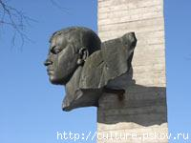

На сегодняшний день на территории нашего района выявлены 9 памятников культовой архитектуры, 5 из них - действующий церкви:
- церковь Спасо-Преображенская погоста Влицы датируется 18 веком. Церковь четырехпрестольная: главный придел - Спасо-Преображенский, левый - Никольский, правый - Ильинский и теплый - в трапезной - во имя иконы Тихвинской Божией Матери. Перед папертью церкви похоронен брат полководца С.И.Кутузов, известный либерал, давший свободу своим крестьянам задолго до отмены крепостного права;
- Владимирская церковь. Владимирская церковь была построена в 1862 году. Псевдорусский стиль. В 1992 год церковь начинают реставрировать. Первая церковь на месте явления иконы Успенья Богородицы была построена в 1332 год;
- в 1783 году в д. Миритиницы по преданию была сооружена Троицкая церковь местным помещиком Семеном Петровым Прохоровым. Она расположена в живописном месте на высоком холме, с которого открывается вид на вереницу озер, первое из них -Але. В действующей Троицкой церкви три престола: центральный - Троицкий, зимний - Казанский и Никольский. Первоначальный иконостас утрачен. В восстановленном иконостасе часть икон можно датировать XVIII веком;
- рядом с ней, в трехстах метрах расположена церковь Марии Египетской, построена она сыном Николаем Семеновичем Прохоровым в 1791 году;
- в д. Медведово расположена церковь Покрова, деревянная 1772 года, типа "восьмерик на четверике". Поставлена на месте более древней церкви. Сохранились три иконостаса : в главном, Покровском храме и два в зимних приделах - Борисоглебском и Гурия, Самона и Авивы. Целый ряд икон "писал" в 1781 году торопецкий купец -иконописец Иван Скарлыгин. Памятник уникальный в своем роде и требует тщательного исследования. В настоящее время на него составлен паспорт и он поставлен на местную охрану;
- в центре села Подберезье, на берегу реки Хлавицы, в начале XIX века возведена церковь Свято-Троицкая. Церковь ротондального типа, характерного для того времени;
- в XVIII - XIX веках в д. Дуняни, ныне Самолуковской волости, выстроена церковь Михаила Архангела в лучших традициях так называемого "московского барокко", является ярчайшим примером архитектуры того времени. Сейчас находится в аварийном состоянии, имеет паспорт и поставлена на местную охрану;
- церковь Ахтыро-Богородицкая погоста Иваньково построена помещиком Арбузовым в 1813 году. Сохранились довольно интересные росписи. Как и архитектура провинциального классицизма, представляет определенный интерес;
- все, кто проезжает мимо Никольской церкви (у бывшей д. Заклюка) поражаются ее необычной архитектуре, которая представляет собой бесстольный храм "восьмерик на четверике" со столпообразной колокольней. Внешним видом она напоминает надстройку корабля, а по преданию находится этому объяснение: якобы, один из близких владельца храма - родственник полководца Голенищева-Кутузова, служил на флоте. На местном кладбище есть могилы примечательных людей того времени;
- прекрасно вписан в окружающий ландшафт храм Параскевы Пятницы в д. Каменка. Он относится к середине XVIII - началу XIX веков. Выстроен в стиле барокко "восьмерик на четверике" с пристроенной колокольней в классическом стиле. Сейчас памятник не используется.

Гостям Локнянского района предлагается следующий маршруты, по которым можно посетить указанные памятники:
- п. Локня – д. Старые Липы – д. Михайлов Погост – д. Каменка – д. Миритиницы – д. Рыкайлово – д. Михайлов Погост – п. Локня, протяженность маршрута 78 км, проезд автомобильным транспортом;
- п. Локня – д. Юхово – с. Подберезье, протяженность маршрута 40 км, проезд автомобильным транспортом.

ТУРИЗМ (ВОЗМОЖНОСТИ ОТДЫХА В СЕЛЬСКОЙ МЕСТНОСТИ)

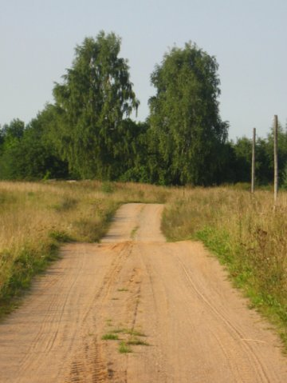
На территории Локнянского района, на берегу живописного озера Ужо располагается детский оздоровительный лагерь «Славяне». Прекрасное место для отдыха близ деревни Исаково, в сосновом бору - озера Волчье.
Также можно совершить туристическую прогулку по историческим памятникам архитектуры и культовой архитектуры Локнянского района. Местом для отдыха и ночлега может послужит гостиница, располагающаяся в районном центре.
В настоящее время существует возможность организовать пеший тур по юго-западу района для 6 человек на 5 дней. Микроавтобусом группа доставляется на озеро:

1. Один день
- Михайловская волость д. Машутино Городище V-VI н.э.
- село Михайлов Погост - Владимирская церковь, построенная в 1861 году;
- усадьба Брянчанинова, потомка Брянко, получившего эти земли за личное мужество,
будучи оруженосцем Дмитрия Донского, парк Старые Липы (садово-парковое искусство XIX
века);
- курганная группа «Пыплино-1» V-VIII в д. Пыплино.
По завершению перехода на микроавтобусе доставка в гостиницу п. Локня.

2. Один день
- Миритиницкая волость на микроавтобусе до д. Миритиницы;
- Курганная группа «Миритиницы-1» VI-VIII в., церковь Троицкая, (действующая) XVII в.;
- д. Каменка - церковь Пятницкая XVII в.;
-д. Анциферово - культовый камень II половина I тысячелетия, археологическая сопка X-XI;
- д. Жарки - курганная группа «Жарки-1» VIII-X в.;
- д. Миритиницы - солнечные часы.
По окончанию осмотра возврат в гостиницу п. Локня.

3. Один день
- по желанию отдыхающих:
- рыбная ловля на озерах Миритиницкой волости с приготовлением ухи на берегу, с дегустацией свежекопченой рыбы;
- поход в лес - сбор ягод и грибов.



4. Два дня
- по желанию отдыхающих проживание в сельских домах (не более 3-х человек) д. Миритиницы - баня, еда из русской печи, прогулки.
Возвращение в гостиницу, отъезд.

ГИДРОРЕСУРСЫ

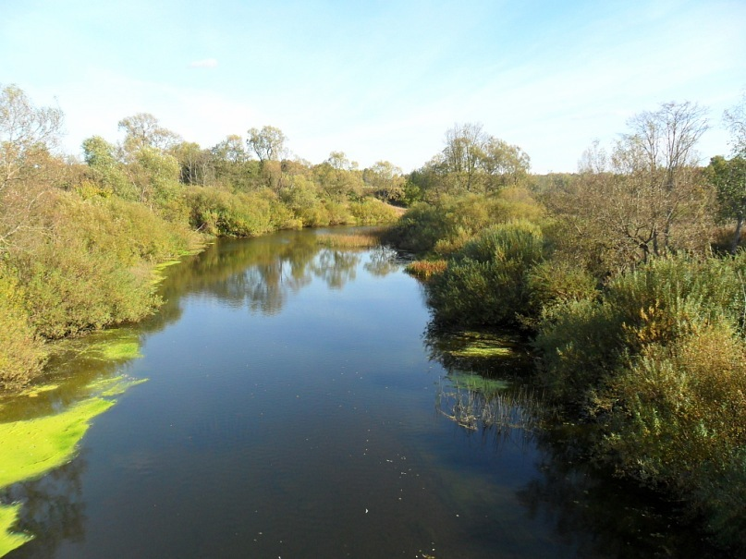
К водным объектам, представляющим интерес для рекреационной деятельности, относятся реки, озера и искусственные водоемы (пруды, карьеры).
В гидрогеологическом отношении территория района приурочена к прибалтийскому артезианскому бассейну. Гидросеть района относится к бассейну рек Ловать и Локня. На территории района расположены водные памятники природы: озера Городно, Плотично, Светлое, где водятся раки, занесенные в Красную книгу.
Для хозяйственно-питьевого водоснабжения в основном используются подземные воды верхнедевонского водоносного комплекса. По химическому составу поземные воды гидрокарбонатно-кальцево-магниевые пресные с минерализацией 0.26-0.29 г/куб.дм.
Туризм и отдых связаны с реками, озерами. Они являются популярными местами пляжно-купального отдыха локнянцев и гостей. Купальный сезон длится до семидесяти дней, начинается в первой декаде июня и заканчивается в середине августа. Температура воды в среднем достигает 18°С. Пляжно-купальиому отдыху способствует хорошие песчаные отмели и покатые берега с богатой растительностью. Слабое волнение озер в течение всего купального сезона также является благоприятным фактором для развития туризма. Акватория озер может быть использована для катания на буерах (зимой), на гидроциклах, моторных катерах, для виндсерфинга и водных велосипедов. Для этого необходимо создание специального пункта проката.
Реки Ловать и Локня, имея спокойный характер, удобны для спортивных невысоко категорийных сплавов на байдарках, каноэ, плотах. Тем более, что по реке Ловать проходил знаменитый путь «из Варяг в Греки».
Для увеличения потенциала пляжно-купального отдыха можно предложить создание на побережье озер и рек Ловать и Локня мини-аквапарков с комплексами водных аттракционов. При создании кемпингов, турбаз, и дачной рекреации необходимо следовать нормам допустимой рекреационной нагрузки (не более 200 человек на 1 км береговой линии). Озера и реки Локнянского района привлекают внимание любителей рыбной ловли. Здесь обитают окунь, щука, лещ, плотва, ерш, реже налим и сом.
БИОКЛИМАТ

В Локнянском районе и во всей Псковской области господствует влажный умеренно-континентальный климат, с относительно теплой зимой сравнительно прохладным летом. Среднегодовая температура воздуха составляет +4.8°С. В годовом ходе среднемесячная температура изменяется от -7.7°С в январе до +17.6°С в июле. Однако ежегодно температура воздуха может опускаться до -20-25°С зимой и подниматься до +25°С летом. Безморозный период длится 141 день, с середины мая до начала октября. Зимой преобладает пасмурная погода. Однако в январе и феврале немало ярких солнечных дней, когда легкий морозец бодрит, а искрящийся пушистый снег так и зовет на лыжню. Прогулки по зимнему лесу и лыжный туризм - весьма популярные виды отдыха в нашем районе. В конце марта начинает таять снег, в начале апреля вскрываются реки, в мае бурно оживает природа. А в сентябре обычно стоит теплая сухая погода. Период осенних солнечных дней традиционно называют «бабьим летом». Среднемесячная относительная влажность колеблется от 53% в мае и 86% в октябре. В течение года, особенно зимой, преобладают южные и юго-западные ветры. Среднегодовая скорость ветра составляет 4 м/сек. Из метеорологических явлений наиболее часто наблюдаются туманы (45 дней в году), метели (20 дней в году) и грозы. В течение года выпадает от 700 до 900 мм осадков. Большая часть осадков выпадает в теплое время года в виде коротких интенсивных ливней.
Биоклиматические условия района достаточно комфортны для проживания, отдыха и лечения туристов. В целом они соответствуют щадяще-тренирующему типу летом и тренирующему зимой. Благоприятный для отдыха и туризма период длится 120-130 дней, начинаясь в первой декаде мая и заканчиваясь в конце сентября. По климатическим условиям район благоприятен как для летнего, так и для зимнего отдыха.

РАСТИТЕЛЬНЫЙ ПОКРОВ И РЕСУРСЫ ГРИБНЫХ И ЯГОДНЫХ УГОДИЙ
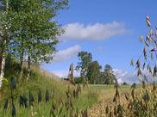
Территория Локнянского района, как и области в целом отличается широким распространением смешанных лесов (коренные ельники, сосновые боры, березовые рощи, дуб, ясень, береза, ольха черная и серая, осина, ива древовидная), с благоприятными фитонцидными свойствами и высокими эстетическими качествами.
Под густым трехъярусным пологом растет подлесок из орешника, рябины, шиповника, калины, малины, черемухи. А по низу стелется чудесный зеленый ковер из трав и цветов (кроме еловых лесов, где в подлеске преобладают мхи).
Лесистость в районе составляет 30 %. Остальную часть рекреационного ландшафта образуют луга, болота (верховые, низинные и смешенного характера), пашни и сенокосные луга.
В Локнянском районе в сосновых борах произрастает черника, брусника, костяника, ежевика; на полянах смешанных лесов растет земляника. Вырубки богаты малиной, а в подлеске встречаются черемуха, калина, рябина, ирга. По болотам распространена клюква. К редким видам района относится полевая клубника. Встречаются часто растения, не присущие нашей зоне: барбарис, боярышник, грушенка, незабудка большая и др. Это связано с тем, что на территории района было много богатых имений. Одно из них признано ботаническим памятником. Это - парк усадебного типа д. Старые Липы.
Локнянские леса богаты грибными угодьями, в которых встречаются подберезовики, подосиновики, белые грибы, грузди, опята, лисички, рыжики, волнушки и сыроежки.
В Локнянском районе есть места, где сбор весенних сморчков и строчков (апрель-май) сменяет сбор целебных трав (конец мая - первая половина июня), земляники (конец июня), малины, черники, голубики (июль), осенних трав и брусники (август), грибов и орехов (август-сентябрь), рябины и калины (сентябрь). В районе много клюквенных болот, три их них признаны ботаническими памятниками природы.
ОХОТНИЧЬИ И РЫБОЛОВНЫЕ УГОДЬЯ

Охотничий туризм предполагает процесс охоты и добычи разрешенных к промыслу зверей и птиц. На территории России охота лицензируется на определенных зверей и птиц.
Из зверей лицензированная охота разрешена на лосей, кабанов, косуль, зайцев, лисиц, куниц, норок (европейская и американская), выдр, волков.
Боровая дичь представлена серой и белой куропатками, тетеревами, глухарями. Ведется охота на полевую дичь (белая и серая куропатки, перепела, пастушки, коростель) и болотную и водоплавающую (кряква, серая утка, чирок-свистунок, чирок-трескунчик, поганка).
В Локнянском районе существуют периоды весенне-летней, осенне- летней и зимней охоты. Весной ведется охота из засады (шалаш) на тетеревов, селезней (с помощью подсадной утки), вальдшнепов (на току).
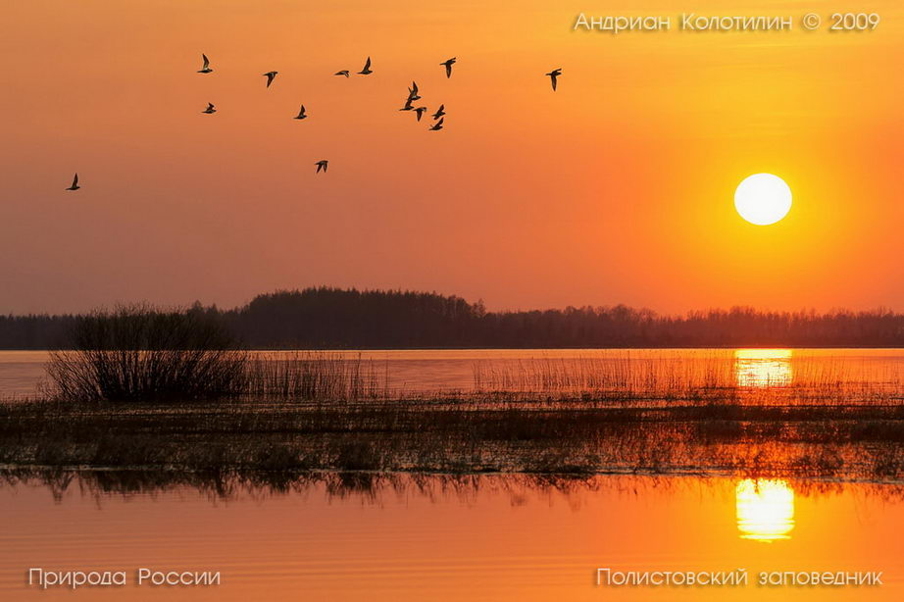
Спортивно-любительский рыболовный туризм предполагает ловлю рыбы с использованием высокоспортивных приемов: поплавковое ужение, нахлыст и кастинг, подводная охота. Этот вид туризма распространен повсеместно, где имеются водоемы. Сети и неводы используют в промыслово-любительском лове (по лицензиям), который также представлен в Локнянском районе. Объектами рыболовного туризма в районе являются: карась, сом, судак, щука, окунь, голавль, лещ, налим.
С точки зрения перспективы развития охотничьего и рыболовного туризма, в Локнянском районе можно предложить создание охотничьих домов с русской баней, где участники этого вида туризма могли бы сами приготовить свою дичь на костре или в камине.

ОСОБО ОХРАНЯЕМЫЕ ПРИРОДНЫЕ ТЕРРИТОРИИ (ООПТ)

К особо охраняемым природным территориям относятся: природные памятники, заказники, эталонные типичные и уникальные лесные территории, заповедные участки леса, национальные парки, заповедники. Основное назначение этих территорий - охрана ценных природных объектов: ботанических, зоологических, гидрологических, комплексных, ландшафтных. На этих территориях предусматривается регламентированное ведение хозяйственной деятельности. Допустимый вид рекреационной деятельности в ООПТ записывается в паспорт охраняемого конкретного объекта. Охрана территорий поручается лесничествам, лесхозам или сельской администрации.
Часть территории Локнянского района входит в государственный природный заповедник «Полистовский». В западной части района расположен государственный природный зоологический заказник «Локнянский».

ПУТЕВОДИТЕЛЬ «ПАМЯТНЫЕ МЕСТА ЛОКНЯНСКОГО РАЙОНА»
По материалам центральной районной библиотеки и школьных музеев Локнянского района.
Над выпуском работали библиотекари сельских библиотек: Алексеева И.А., Дроздова М.И., Евстигнеева Л.Н., Егорова Г.П., Ефимова И.И., Федорова Н.Г.
Составители: Аксёнова Г.И. – заведующий отделом по работе с краеведением ЦРБ;
Борисенкова Т.А. – заведующий информационным отделом ЦРБ.
Ответственный за выпуск, редактор: Егерева Н.Н., директор МБУК «МБО»
Оформление – информационный отдел.


